きのこを楽しもう
「きのこふれあい会」のご案内

きのこって何？きのこづくりを観察し、美味しい食べ方など人との関わりや魅力を紹介します。お気軽にご参加ください。

日時 平成27年8月24日(月) AM9:30～PM16:30
場所 朝倉郡東峰村
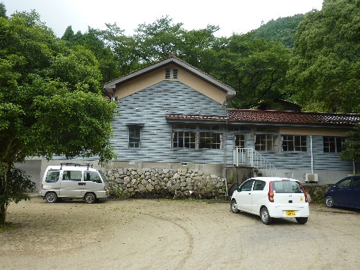
参加費 1,000円(昼食代等) 当日、申し受けます。
雨天の場合も実施いたします。
募集人数 50名(小学生以上)
小学生は保護者同伴

スケジュール
9:20 博多駅(筑紫口)に集合
9:30 貸切バスにて東峰村へ出発
11:00 (農)宝珠山きのこ生産組合に到着、きのこづくり観察 (ほうしゅ楽舎)
12:00 旧宝珠山小学校舎のほうしゅ楽舎にて昼食(きのこの天ぷらなど)
13:00 ほうしゅ楽舎にてきのこの講話
15:00 現地を出発、道の駅立ち寄り
16:30 博多駅到着、終了

申込方法:
FAX、ハガキのいずれかに、(1)住所 (2)参加者全員の氏名及び年齢 (3)連絡先電話番号、自家用車等で直接行かれる場合はその旨をご記入の上、福岡県特用林産振興会までお申込み下さい。受付後、その旨をご連絡致します。

申込先:
〒839-0827 久留米市山本町豊田1438-2 福岡県特用林産振興会
FAX 0942-45-3180 (お問合せ TEL 0942-45-3180 担当 安河内龍生)

申込締切: 8月5日 17時 (必着)
恐れ入りますが、50名に達し次第、受付を終了とさせていただきます。

